Over PI en de PIramide van Cheops

dr. Luc Gheysens

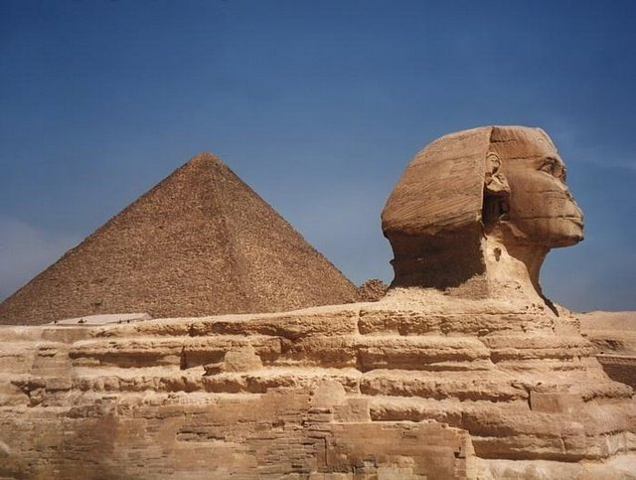

Alleen reeds door hun vorm hebben piramides een magische aantrekkingskracht en blijven ze ons fascineren. In de afmetingen van de grote piramide van Cheops blijken bovendien heel wat merkwaardige getallen een belangrijke rol te spelen. Deze piramide heeft een vierkant als grondvlak, waarvan de zijden 365,242 Hebreeuwse el lang zijn (aantal dagen in een jaar!) en de hoogte van deze piramide meet 232,52 Hebreeuwse el. De Hebreeuwse el was de lengte-eenheid die gelijk was aan 25 piramidale inch (= 25 p”), waarbij 1 p” gelijk was aan het 500-miljoenste deel van de aardas. Rekening houdend met het feit dat de straal van de aarde gelijk is aan 6 378,077 km, kan men berekenen dat 1 p” = 0,0255 m en 1 Hebreeuwse el = 0,6378 m. De zijden van het grondvlak van de piramide meten dus ongeveer 233 m en de hoogte ongeveer 148 m.

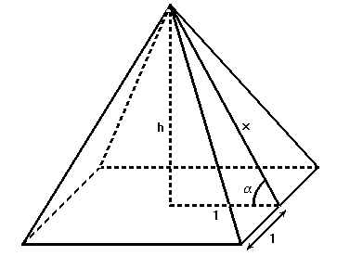
figuur 1

De verhouding van de omtrek van het grondvlak tot de hoogte is dan (uitgedrukt in Hebreeuwse el) :

$\frac{4 x \text{365},\text{242}}{\text{232},\text{52}}= 6,\text{28}\text{.}\text{.}\text{.}\text{.} ≈ 2π$ .

Voor de hellingshoek α van de piramide (zie figuur 1) geldt dat

$$\text{tan} α = \frac{\text{hoogte} \text{van} \text{de} \text{piramide}}{\text{lengte} \text{van} \text{de} \text{halve} \text{zijde} \text{van} \text{het} \text{grondvlak}}$$

$\begin{aligned}= \frac{\text{232},\text{52}}{\text{182},\text{621}} \\ 1,\text{27324}\text{.}\end{aligned}$

De hellingshoek α is dus gelijk aan 51° 51’ 14,3”.(Is er een collega die van plan is de piramide van Cheops te bezoeken en dit voor mij wil opmeten?). Wanneer we nu de halve zijde van het grondvlak als lengte-eenheid nemen en de hoogte van de zijvlakken van de piramide x noemen (zie figuur 1), dan blijkt dat
$$\text{cos}α=\frac{1}{x} ≈ 0,\text{61767}$$

zodat x bij benadering gelijk is aan 1,618… en dit is precies het getal het getal $φ$ van de gulden snede :
$φ=\frac{1+\sqrt{5}}{2}$.
De Griekse letter $φ$ (= phi) zou verwijzen naar de eerste letter van de naam Phidias, een Griekse beeldhouwer (500 – 432 v. Chr.) die deze verhouding toepaste in zijn ontwerpen.

Volgens de Griekse schrijver Herodotus (5de eeuw v. Chr.) waren de afmetingen van de piramide zo gekozen dat de oppervlakte van elk zijvlak moest gelijk zijn aan de oppervlakte van een vierkant waarvan de zijden gelijk waren aan de hoogte van de piramide, d.w.z. x = h². Wegens de stelling van Pythagoras (zie fguur 1) is x² = 1 + h², zodat x² = 1 + x. De positieve oplossing van deze vergelijking is opnieuw het getal van de gulden snede :

$x=\frac{1+\sqrt{5}}{2}$.

